Bělozubka tmavá se dál šíří Českem. Vědci vyrážejí na čtvrtou sezónu monitoringu a znovu žádají veřejnost o pomoc

15. září 2026
V neděli 21. září zahájí vědci z Ústavu biologie obratlovců AV ČR další terénní monitoring bělozubky tmavé v Karlovarském kraji. Až do 1. října se budou čtyři týmy pohybovat především na Chebsku a v dalších částech regionu. Zaměří se na nové lokality na hranici současného rozšíření druhu, ale vrátí se také na místa sledovaná v předchozích letech. Do mapování se může zapojit i veřejnost – vědci již díky občanské vědě získali údaje z více než 200 míst z celé České republiky.
Výskyt bělozubky tmavé (Crocidura russula) byl na území České republiky poprvé potvrzen v roce 2022 u Nebanic na Chebsku. Původem severoafrický druh postupně kolonizuje západní a střední Evropu a jeho areál se dále posouvá směrem na sever a východ. V České republice byl zatím nalezen pouze v Karlovarském kraji. Právě Chebská pánev a údolí Ohře zřejmě představují jeden z hlavních koridorů, kterými se bělozubka šíří ze sousedního Německa na naše území.
„Letos vyrážíme do terénu už počtvrté. Tentokrát budeme mít čtyři týmy, do kterých jsou zapojeni i naši středoškolští studenti v rámci projektu Otevřená věda. Chceme se zaměřit především na nové lokality, abychom co nejlépe zachytili současnou hranici výskytu a zjistili, jakým směrem a jak rychle se bělozubka tmavá dále šíří. Současně se ale vrátíme i na některá místa z předchozích let, protože právě opakovaný monitoring nám umožňuje sledovat změny početnosti v čase. Obzvláště letos jsme zvědaví, jak se sucho a extrémní teploty projevily na populacích tohoto teplomilného druhu,“ říká Alena Fornůsková, vědkyně z Ústavu biologie obratlovců AV ČR, která monitoring koordinuje.

Loňská sezóna potvrdila pokračující expanzi
Dlouhodobý monitoring už přinesl rozsáhlý soubor dat. V roce 2024 vědci navštívili více než 50 lokalit, na 24 z nich bělozubku tmavou potvrdili, přičemž celkem odchytili 156 jedinců tohoto druhu. V roce 2025 monitoring pokračoval a vědci zaznamenali 111 bělozubek tmavých na 33 lokalitách.
Loňský výzkum se soustředil mimo jiné na hledání východní hranice rozšíření druhu. Ani intenzivní monitoring ji však nedokázal jednoznačně vymezit. Výsledky zároveň potvrzují, že bělozubka tmavá je v Karlovarském kraji silně vázána na lidská sídla. V oblastech, kde je dnes početná, vědci navíc prakticky nenacházejí naši původní bělozubku šedou. Zatím není možné říci, zda ji nově příchozí druh skutečně vytlačuje. Možné konkurenční vztahy mezi oběma druhy jsou proto jedním z témat dalšího výzkumu.
Více než 200 lidí pomáhá vědcům mapovat drobné savce
Významnou součástí projektu je od roku 2023 občanská věda (citizen science). Bělozubka tmavá je u nás výrazně synantropní – vyhledává lidská sídla a během chladnější části roku se může objevovat přímo v domech nebo hospodářských budovách. Lidé proto mohou vědcům poskytnout informace z míst, která by klasickým terénním monitoringem nebylo možné jednoduše pokrýt.
Do projektu se již zapojilo více než 200 lidí z celé České republiky. Vědcům poslali přes 250 fotografií či videozáznamů a přibližně 60 vzorků tkání. A ukázalo se, že hodnotu mají nejen nálezy bělozubky tmavé. Veřejnost posílá fotografie různých bělozubek, rejsků i rejsců, takže postupně vzniká unikátní soubor údajů o současném rozšíření těchto drobných hmyzožravců v celé České republice. Díky veřejnosti se například podařilo potvrdit výskyt bělozubky tmavé také v Kraslicích nebo Kynšperku nad Ohří a získat nové zajímavé informace o rozšíření dalších druhů bělozubek a rejsků v České republice.
„Na občanské vědě je skvělé, že veřejnost není jen příjemcem výsledků výzkumu, ale přímo pomáhá vytvářet vědecká data. I fotografie drobného savce nalezeného na zahradě nebo přineseného kočkou pro nás může představovat velmi cenný údaj o tom, jak se naše fauna mění,“ vysvětluje Fornůsková.

Našli jste bělozubku? Vyfoťte ji a ozvěte se vědcům
Vědci proto s příchodem nové sezóny znovu vyzývají veřejnost z Karlovarského kraje i dalších částí republiky k zapojení.
„Pokud lidé naleznou uhynulou bělozubku nebo jiného drobného hmyzožravce, zvíře skončí v pasti nebo jej přinese kočka, měli by jej vyfotografovat, ideálně z několika stran, poznamenat si přesné místo a datum nálezu a kontaktovat náš tým. Pokud bude nález zvlášť zajímavý nebo nebude možné druh spolehlivě určit z fotografie, s nálezcem se případně domluvíme na získání malého vzorku pro genetickou analýzu,“ dodává Fornůsková.
Právě v průběhu podzimu a zimy se šance na setkání s bělozubkami zvyšuje. S ochlazením totiž častěji pronikají do lidských obydlí a hospodářských budov. Zkušenosti z předchozích let ukazují, že výrazná vlna hlášení od veřejnosti přichází zejména v prosinci a lednu.

Výzkum pokračuje ve spolupráci s Muzeem Karlovy Vary
Monitoring probíhá v úzké spolupráci s Muzeem Karlovy Vary, především se zoologem Janem Matějů. Muzeum bylo klíčovým regionálním partnerem již během monitoringu v letech 2023–2025. Díky dlouhodobé znalosti fauny a prostředí Karlovarského kraje pomáhá s výběrem vhodných lokalit i samotným terénním výzkumem. Výsledky projektu zároveň rozšiřují dlouhodobá data muzea o savcích regionu.
Na původní tříletý monitoring podpořený programem Regionální spolupráce Akademie věd ČR nyní navazuje nový projekt Regionální spolupráce AV ČR pro roky 2026–2028, opět realizovaný společně s Muzeem Karlovy Vary. Jeho hlavním cílem je pokračovat v dlouhodobém sledování šíření a populační dynamiky bělozubky tmavé, jejích habitatových preferencí a dopadů na společenstva původních druhů drobných savců. Součástí projektu je také screening vybraných zoonotických patogenů a další rozvoj občanské vědy.
Paralelně s tím začíná samostatný tříletý projekt podpořený Grantovou agenturou ČR (GA ČR), který základní monitoring rozšiřuje o podrobnější výzkum procesů stojících za úspěšnou expanzí tohoto druhu. Vědci se zaměří například na genetickou variabilitu bělozubky tmavé, možné adaptace související s klimatem, konkurenci s původními druhy nebo na její mikrobiom, parazity a další symbionty.

O bělozubce tmavé také na přírodovědném semináři v Kraslicích
Ještě před zahájením letošní terénní sezóny představí Alena Fornůsková dosavadní výsledky monitoringu přímo veřejnosti v Karlovarském kraji. Ve čtvrtek 17. září 2026 vystoupí na přírodovědném semináři Nové poznatky o přírodě Kraslicka v Domě kultury v Kraslicích s přednáškou: „Nový savec v ČR: monitoring bělozubky tmavé v Karlovarském kraji“. Přednáška je v programu od 12.00 hodin a nabídne nejen příběh objevu nového druhu savce pro českou faunu, ale také aktuální výsledky jeho mapování a zkušenosti se zapojením veřejnosti do výzkumu.
Kontakt: Mgr. Alena Fornůsková, PhD, tel: +420 605 464 704, e-mail: a.fornuskova@seznam.cz
Foto: archiv ÚBO AV ČR
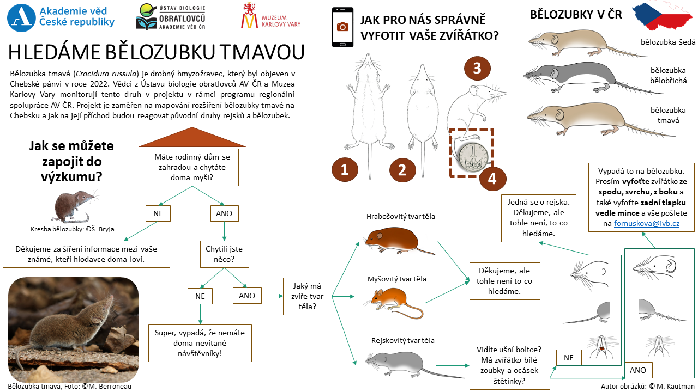
Veřejnost se může do projektu zapojit zasláním fotografie nalezených hmyzožravců. Důležité je spolu s fotografií uvést i místo nálezu a datum. To vše vědcům pomůže v identifikaci jedince a dalšímu využití nálezu při následných analýzách.
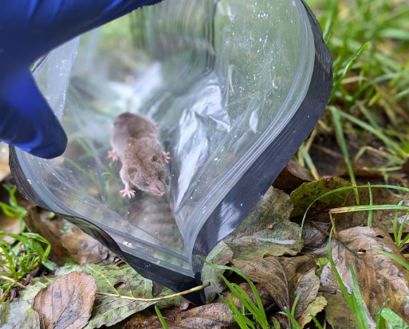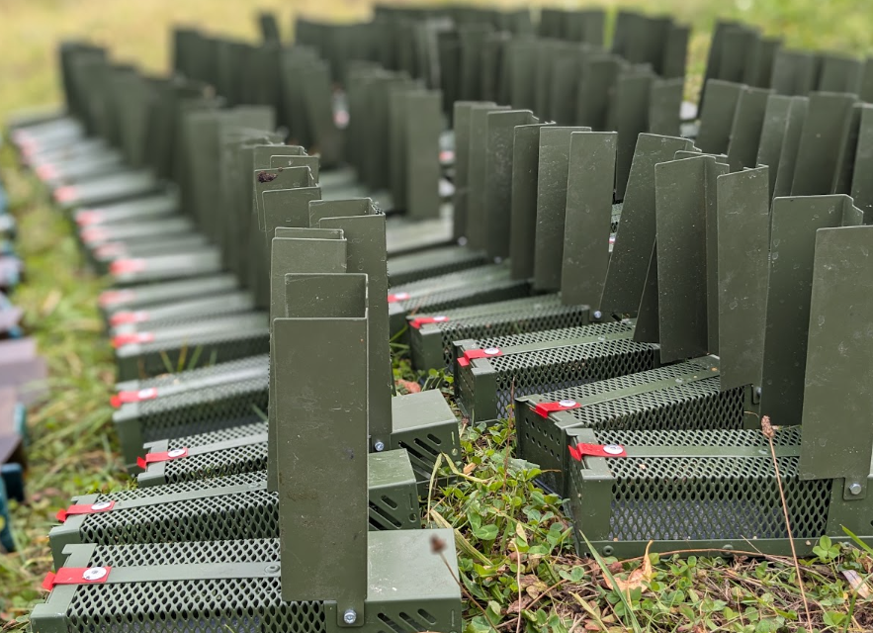
Vědci při monitoringu používají živochytné pasti. Část odchycených bělozubek tmavých i necílové druhy jsou následně vypuštěny zpět do přírody.
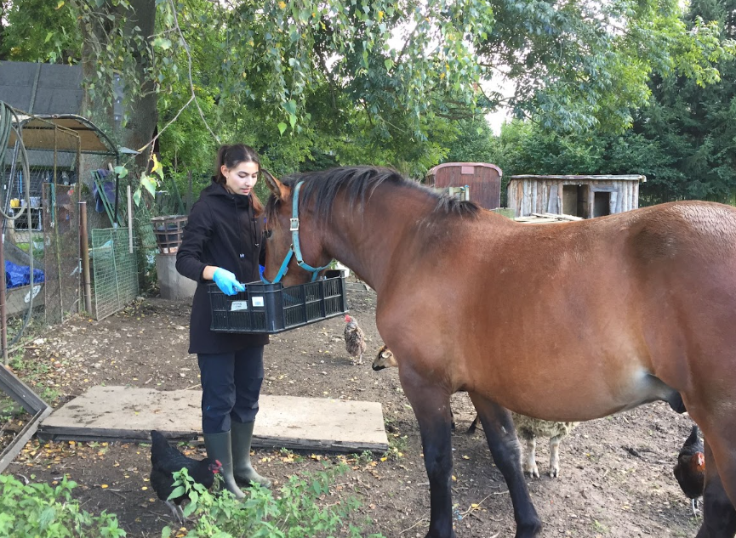

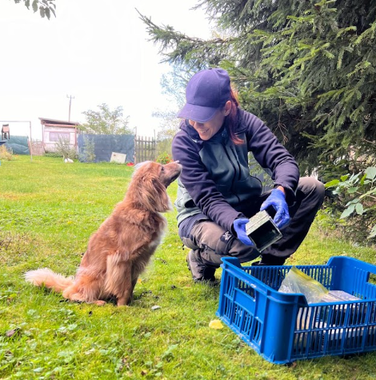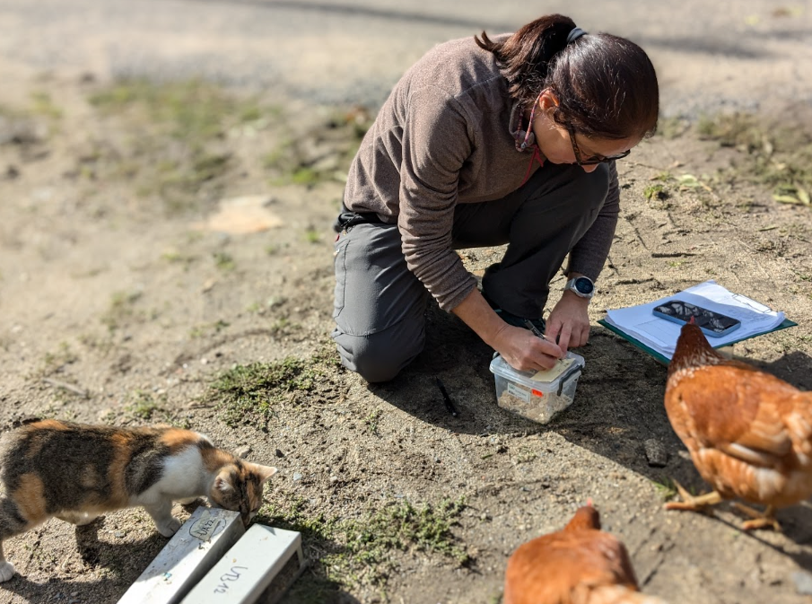
Monitoring bělozubek tmavých probíhá na Chebsku především v okolí rodinných domů a na farmách. Často za přítomnosti a pod přísným dohledem místních obyvatel.

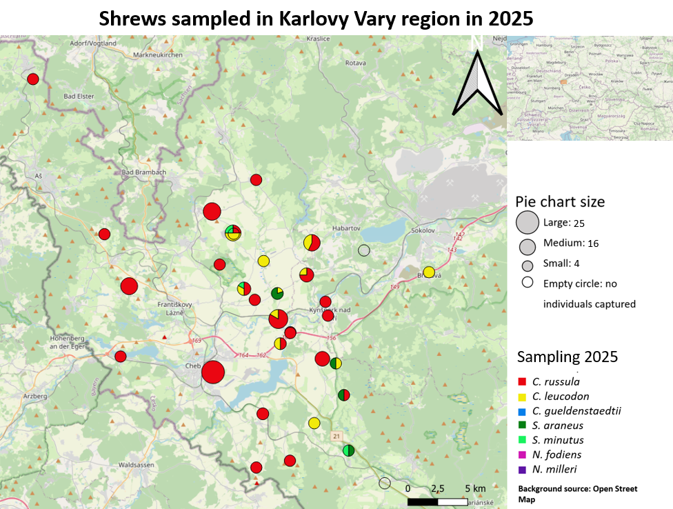
V roce 2025 tým na Chebsku monitoroval 33 lokalit, na kterých odchytil celkem 237 drobných savců. Mezi nimi bylo 111 bělozubek tmavých, zaznamenaných na 24 lokalitách (na mapě červeně). Druhým nejčastěji odchyceným druhem byla bělozubka bělobřichá – celkem 19 jedinců na 11 lokalitách (na mapě znázorněna žlutě).

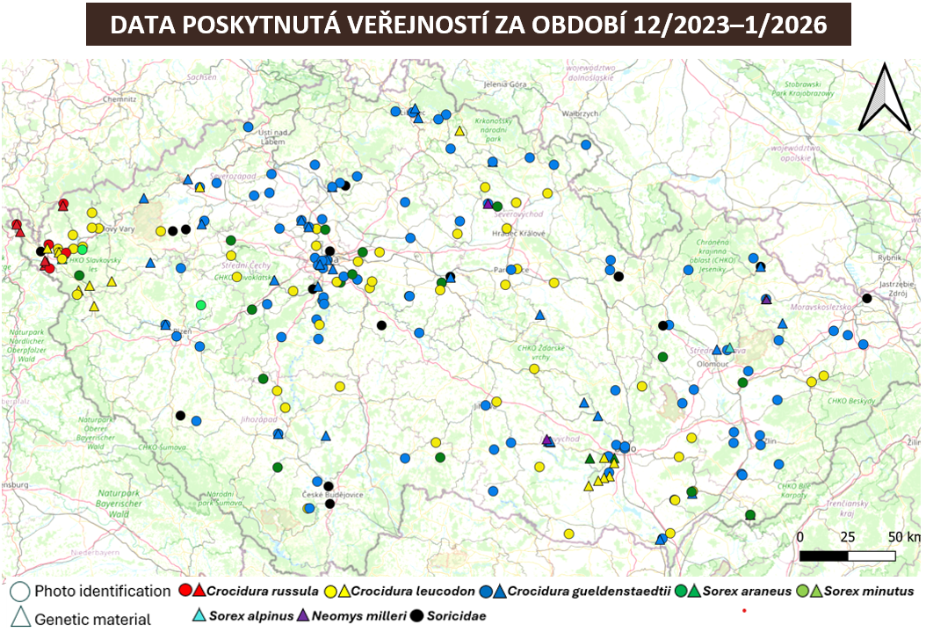
V rámci projektu občanské vědy získali vědci informace také o dalších druzích hmyzožravců. Zaznamenali například výskyt bělozubky bělobřiché (znázorněné žlutě) na severu Čech nebo naopak absenci naší nejmenší bělozubky – bělozubky šedé (znázorněné modře) – v Chebské pánvi, což může poukazovat na možný konkurenční vztah s bělozubkou tmavou (znázorněna červeně), která v regionu dominuje.
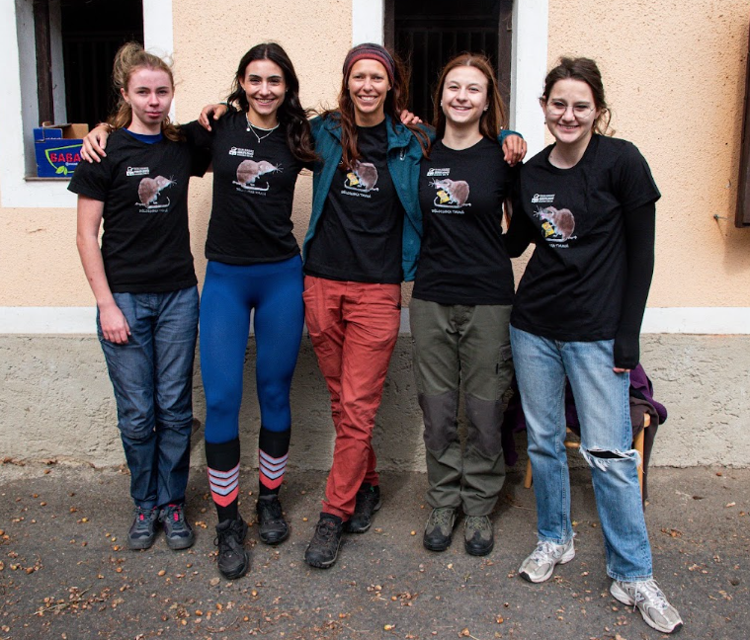
Na terénním výzkumu se podílejí také středoškolské studentky zapojené do programu Otevřená věda, včetně jeho absolventek z předchozích let. Iva Holásková (druhá zleva) se do výzkumu bělozubek zapojuje již třetím rokem. Na toto téma vypracovala také bakalářskou práci na Přírodovědecké fakultě Masarykovy univerzity. Nyní pokračuje v magisterském studiu, v němž se zaměřuje na krevní patogeny rejskovitých.

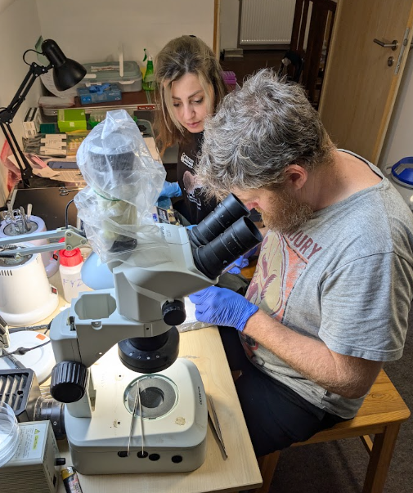
Odběr a zpracování vzorků pro genetické analýzy a analýzy patogenů probíhá přímo v terénu v „polní“ laboratoři.
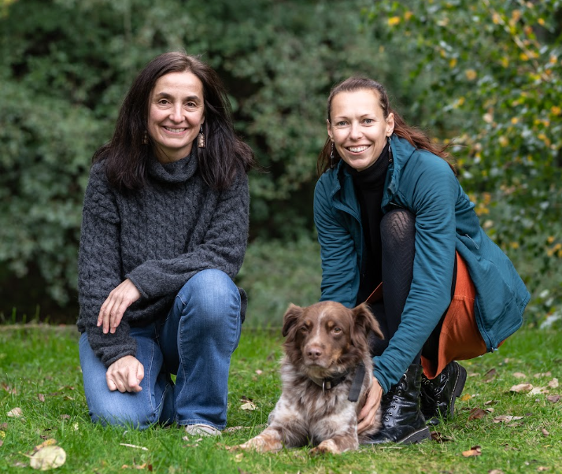Tým vedou vědkyně z Ústavu biologie obratlovců AV ČR Joëlle Goüy de Bellocq a Alena Fornůsková.
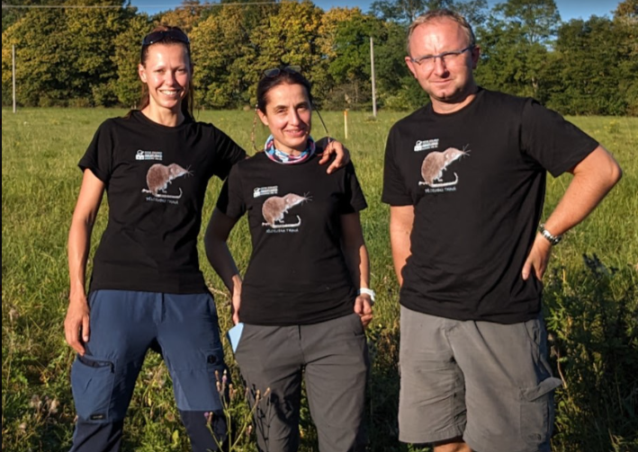 Na monitoringu v rámci projektu Regionálního spolupráce AV ČR a projektu Grantové agentury ČR spolupracuje i Jan Matějů z Muzea Karlovy Vary (vpravo). Nový tříletý projekt GA ČR umožňuje vědcům nad rámec základního monitoringu zkoumat také genetickou variabilitu bělozubky tmavé, možné adaptace související s klimatem, konkurenci s původními druhy nebo mikrobiom, parazity a další symbionty. Součástí monitoringu bude také využití fotopastí a vědci chtějí nově začít studovat akustické projevy rejskovitých.

